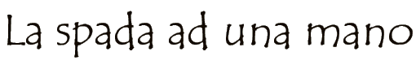
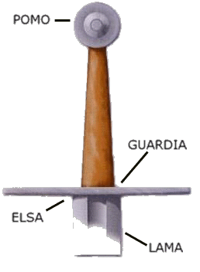
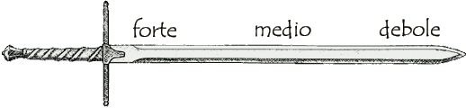
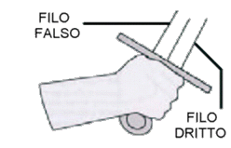
Si presume che la spada maggiormente diffusa nel periodo medievale durante il quale è stato redatto il “Flos Duellatorum” fosse la spada ad una mano e mezza.
Veniva definita da “una mano e mezza” (detta anche bastarda) la spada che poteva essere usata con una mano o con due. E’ una spada del peso di circa 1,5 - 1,8 chilogrammi ed una lunghezza di circa 113-120 cm.
La spada medievale è composta da quattro parti: la lama, l’elso, il manico ed il pomo o pomolo. La lama, che abbiamo già visto, si divide in lama e codolo. Il codolo è la parte terminale che rappresenta l’anima dell’impugnatura ed al quale è fissato il pomo.
I tre elementi che costituiscono l’impugnatura (elso - manico - pomo) vengono fissati al codolo della lama. Il periodo, l’uso e l’arte hanno prodotto diversi tipi di guardia (elso), pomolo ed ovviamente impugnatura e lama.
L’elso poteva avere un design dritto od arcuato, liscio, rotondo od ottagonale, mentre il manico è genericamente in legno rivestito di pelle o filo d’acciaio intrecciato. Il pomo è molto importante in quanto oltre a classificare artisticamente la spada, ha il compito importantissimo di bilanciare l’arma che deve avere il baricentro a quattro o al massimo 6 dita dalla guardia (elso). La leggenda dice che nel pomo si fondevano le reliquie dei santi.
I vari elementi sono assemblati e la parte eccedente del codolo viene scaldata a fuoco e ribattuta sul pomo. Oggi esistono anche altre tecniche che prevedono il bloccaggio a vite doppia del pomo (1 in testa e la seconda più piccola sul lato).
Dal punto di vista dell’uso nella scherma medievale, la spada viene divisa in tre parti o gradi: il forte, il medio ed il debole. il termine “forte” deriva dal fatto che è la parte più robusta della lama tanto che ci sono spade irrobustite in questa parte dal “ricasso”. Il forte viene utilizzato prevalentemente per le parate.Il medio è preposto all’incrocio con la lama nemica ed il debole serve a ferire di punta e spesso era l’unica parte veramente affilata della spada.
Il filo rivolto verso l’alto si dice falso quello opposto si chiama filo dritto.
L’impugnatura della spada è un fatto soggettivo, come in alcuni casi la stessa fabbricazione, che doveva seguire alcune caratteristiche che ne permettevano la forgiatura “a misura”. In questo caso le dimensioni, il peso, il bilanciamento, il disegno erano scelte in funzione di colui che la doveva utilizzare.
La spada deve essere impugnata saldamente al manico con la mano serrata e facendo attenzione

